PROJENİN İSMİ

Adı SOYADI

Danışman: Unvan Adı SOYADI

EEM2-4799 BİTİRME PROJESİ FİNAL RAPORU
ELEKTRİK-ELEKTRONİK MÜHENDİSLİĞİ

İSKENDERUN TEKNİK ÜNİVERSİTESİ
MÜHENDİSLİK VE DOĞA BİLİMLERİ FAKÜLTESİ

OCAK 2021
PROJE İSMİ
Adı SOYADI

ÖZET
Buraya projenizin özetini yazınız

Bu belgedeki sarı alanları silip aynı font ve yazı düzeninde kendi raporunuzu düzenleyiniz.
Şablondaki numaralandırma Stillerde mevcuttur. Numaralandırmayı silmeden projenize uygun alt başlık açınız.
Başlıkları çalışmanıza uygun olarak kendiniz düzenleyiniz.
İçindekiler, Şekiller Listesi ve Çizelgeler Listesi için sağ tuş menüsünden “Alanı güncelleştir” seçeneğini kullanınız (silip yazmayınız).

Şekil ve çizelgelere isim ve numara verip açıklamalarınızda önceden bahsediniz.
İlk 6 sayfadaki başlıklarda ve düzende değişiklik yapmayınız.
Kullandığınız kaynaklardan anladıklarınızı kendi cümleleriniz ile yazınız. İntihal programında kopya metin kullandığı tespit edilmesi halinde rapordan “Başarısız” olma durumu söz konusu olacaktır.

İÇİNDEKİLER

Sayfa

ÖZET 1
İÇİNDEKİLER 2
ÇİZELGELER LİSTESİ 3
ŞEKİLLER LİSTESİ 4
SİMGELER VE KISALTMALAR 5
1. GİRİŞ 6
1.1. Enerjinin Tarihçesi 6
1.2. Çekirdek Kaynaklı Yakıtlar 7
1.3. Fosil kaynaklı yakıtlar 7
2. PROBLEM TANIMI 7
2.1. Alt başlık 8
2.2. Alt Başlık 9
2.3. Alt Başlık 9
3. ÇÖZÜM ÖNERİSİ 10
3.1. Kullanılan Malzemeler ve Özellikleri 10
3.2. Yöntem 11
3.3. Akış Diyagramı 11
4. Dönem Sonuna Kadar Yapılması Planlanan Çalışma 11
KAYNAKLAR 12

ÇİZELGELER LİSTESİ

Çizelge Sayfa

Çizelge 3.2. Yanma sistemlerinden çıkan emisyon ve etkileri [57] 11

ŞEKİLLER LİSTESİ

Şekil Sayfa

Şekil 1.1. Enerji kaynaklarının gruplandırılması 6
Şekil 1.2. Yakıt tipine göre dünya birincil enerji talebi 2019 (IEA 2019) 7
Şekil 2.1. Çin toplam birincil enerji tüketimi, 2007-2017 arası [51] 8
Şekil 2.2. Çin’de sektör bazlı nihai enerji tüketimi, 2010 – 2016 arası 9
Şekil 2.7. BP’nin 2040 yılına kadarki enerji talebi öngörüsü [57] 9
Şekil 3.2. Bir yakıtın 3 yanma tipi 10
Şekil 3.6. Skoç tipi kazan 10
Şekil 3.13. Fırın kayıpları [20] 11

SİMGELER VE KISALTMALAR

Bu çalışmada kullanılmış simgeler ve kısaltmalar, açıklamaları ile birlikte aşağıda sunulmuştur.

Simgeler Açıklamalar

m³ Açıklamalar bir satırdan uzun olmamalıdır
db Desibel
hz Hertz
m² Metrekare

Kısaltmalar Açıklamalar

AB Açıklamalar bir satırdan uzun olmamalıdır
ASHRAE Kısaltmalar alfabetik sırayla verilmelidir
ASTM Kısaltmalar alfabetik sırayla verilmelidir
BRE Kısaltmalar alfabetik sırayla verilmelidir
BREEAM Kısaltmalar alfabetik sırayla verilmelidir
BTK Kısaltmalar alfabetik sırayla verilmelidir
CFD Kısaltmalar alfabetik sırayla verilmelidir

GİRİŞ

Enerjinin Tarihçesi

Küresel ekonomi ve teknolojideki gelişmeler, enerji kaynaklarındaki evrimle ilişkilendirilebilir. 19. yüzyılın ortalarında kömürün keşfinden önce, yani sanayi devriminin ortaya çıkmasından önce, çoğu iş insan emeği, hayvan çabası ve biyokütle kaynakları sayesinde yapılmıştır. Daha yüksek enerji kaynakları aramak, petrol ve daha sonrasında da doğal gazın keşfine yol açmıştır. Artan teknik uzmanlık seviyesiyle, maddenin nükleer fisyonundan ısı enerjisi elde etmek mümkün hale gelmiştir ve 20. yüzyılın sonunda güneş, rüzgar, hidroelektrik, biyoyakıt gibi birçok enerji kaynağı keşfedilmiştir
Şekil 1.1’de verilen bilgilere göre Enerji kaynaklarını; kullanışlarına göre ve dönüştürülebilirliğine göre olmak üzere iki ayrı özellik adı altında toplanabilir.

Şekil 1.1. Enerji kaynaklarının gruplandırılması

Çekirdek Kaynaklı Yakıtlar

Nükleer teknoloji, dünyanın elektrik gereksiniminin %17'sini karşılamanın yanı sıra, tıpta ve endüstride kullanılan birçok izotopun üretilmesi ile de insanlığın hizmetindedir. Hem araştırma yapmak hem de tıpta ve endüstride kullanılan izotopları üretebilmek için 59 ülke toplam 273 araştırma reaktörü işletmektedir. [1].

Fosil kaynaklı yakıtlar

Fosil yakıtların ana formları olan petrol, kömür ve doğal gaz milyonlarca yıl önce yer altında kalan ve çürüyen bitki ve hayvan kalıntılarından oluşmuştur. Aşağıda Şekil 1.2’de 2019 yılı IEA verileri incelendiğinde, petrol küresel enerji tüketiminin %32’sini oluşturarak yaklaşık toplam talebin üçte birini teşkil etmiştir. Bunu sırayla doğal gaz %23, kömür %26, yenilenebilir %10, nükleer %5 ve biokütle %4 oranlarla takip etmiştir.

Şekil 1.2. Yakıt tipine göre dünya birincil enerji talebi 2019 (IEA 2019)

PROBLEM TANIMI

Bir kısım faktörler, enerji ticareti ve marketinde global enerji haritasını (enerjinin üretimi, talebi, tüketimi) etkilemektedir. Bunları şu şekilde sıralanabilir:
- Uluslararası piyasalarda enerjide fosil yakıt fiyatları,
- Demografideki değişiklikler,
- Yeni tedarik kaynaklarının ve katma değeri yüksek teknolojilerin gelişimi,

Alt başlık

Çin, Dünya’nın en fazla enerji tüketen ülkesidir. Enerji tüketim oranı dünyanın toplam enerji tüketiminin %23.2’si kadardır.

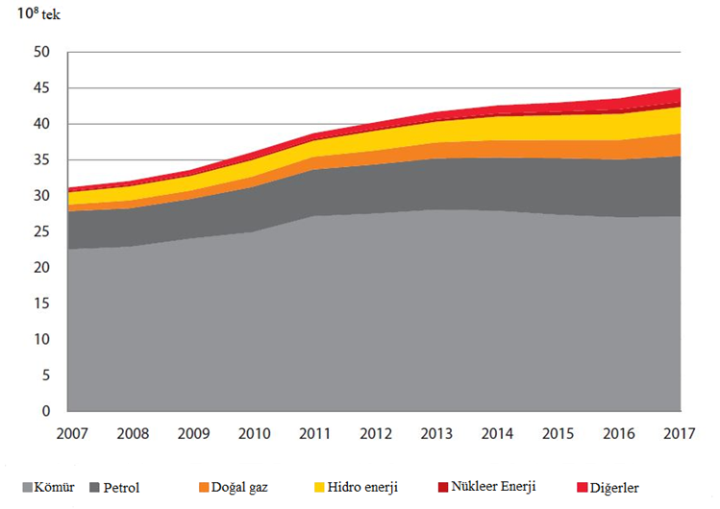
Şekil 2.1. Çin toplam birincil enerji tüketimi, 2007-2017 arası [51]

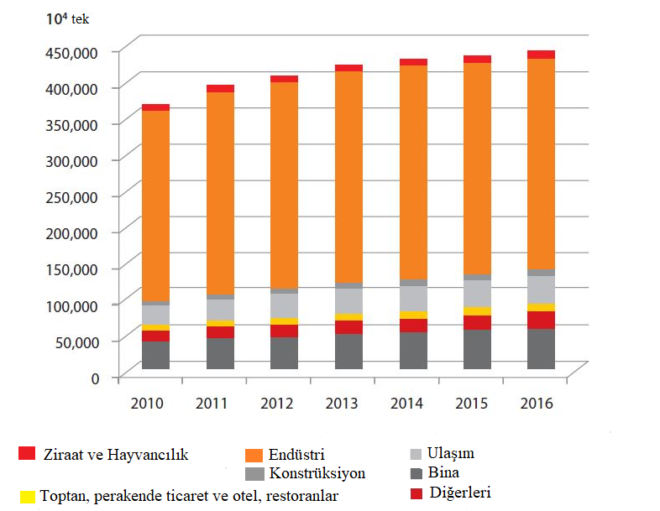
Şekil 2.2. Çin’de sektör bazlı nihai enerji tüketimi, 2010 – 2016 arası

Alt Başlık

……………

Alt Başlık

………….

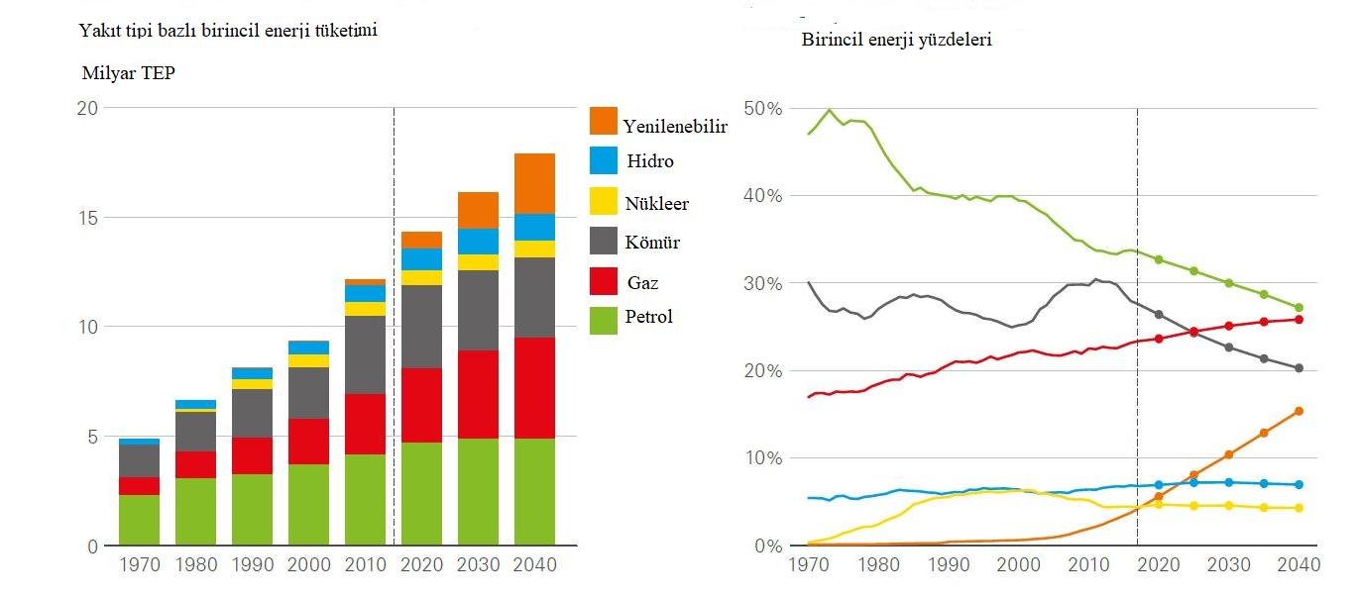
Şekil 2.7. BP’nin 2040 yılına kadarki enerji talebi öngörüsü [57]

ÇÖZÜM ÖNERİSİ

Kullanılan Malzemeler ve Özellikleri

Şekil 3.2. Bir yakıtın 3 yanma tipi

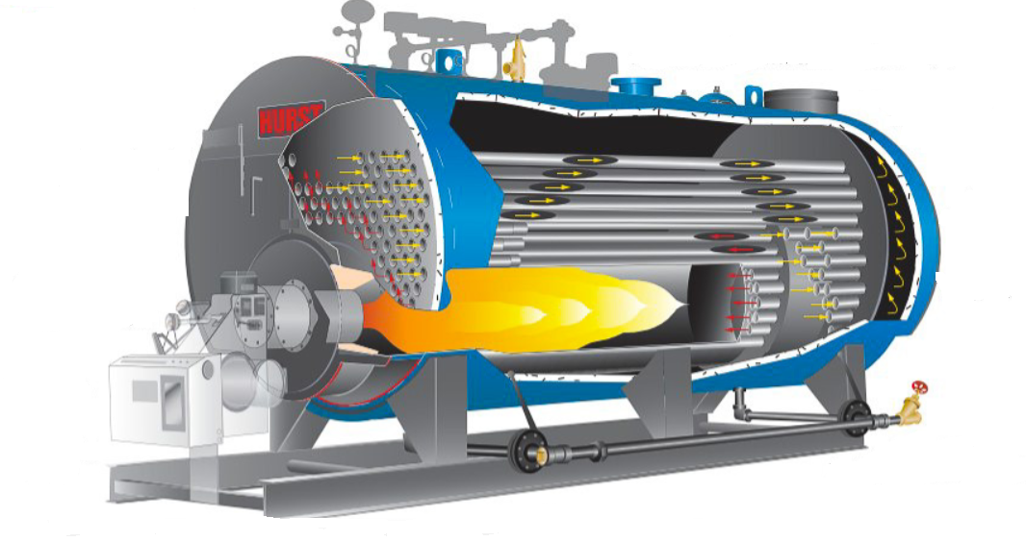
Şekil 3.6. Skoç tipi kazan

Yöntem

Yanma sistemlerinden çıkan emisyon gazlarının kaynağı, ve etkisi Çizelge 3.2’de belirtilmiştir.
Çizelge 3.2. Yanma sistemlerinden çıkan emisyon ve etkileri [57]
Emisyon | Kaynak | Etki
CO2 (Karbon dioksit) | Yakıttaki karbonun tamamen yanması sonucu oluşur | Küresel ısınma
CO (Karbon monoksit) | Yakıttaki karbonun eksik yanması sonucu oluşur | Duman

Akış Diyagramı

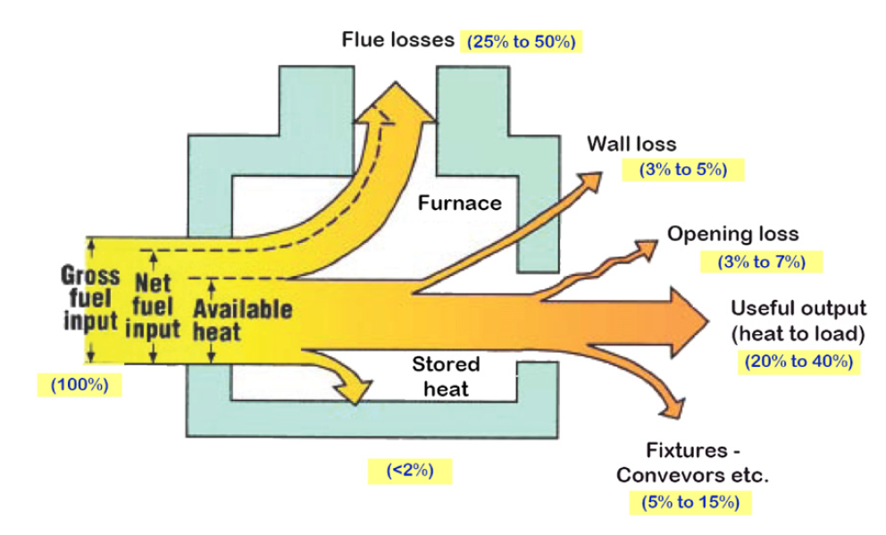
Şekil 3.13. Fırın kayıpları [20]

Ara Sınava kadar Yapılan Çalışma

Dönem Sonuna Kadar Yapılması Planlanan Çalışma

KAYNAKLAR

- Sağıroğlu, Ş. (1998). Artificial neural networks in robotic applications. International Journal of Mathematical and Computational Applications, 3(2), 142-148.

Gülesin, M., Güllü, A., Avcı, Ö. ve Akdoğan, G. (2013). CNC Torna ve Frezelerin Programlanması (Beşinci Baskı). Türkiye: ASİL Yayınevi, 38-39.
- Devlet Planlama Teşkilatı. (2005). Ekonomik ve sosyal göstergeler (1950-2004). Ankara: Devlet Planlama Teşkilatı, 312-314.
- Bulut, H. (2001). Kitle iletişim araçları ve suskunluk sarmalı. Gazi Üniversitesi Eğitim Bilimleri Fakültesi Dergisi, 32 (1-2), 1382-1385.
- Freire, Paulo. (1991). Ezilenlerin pedagojisi. (Çev. D. Hattatoğlu ve Erol Özbek). İstanbul: Ayrıntı Yayınevi. (Eserin orijinali 1982’de yayımlandı). 12-18.
- Borman, W. C., Hanson, M. A., Oppler, S. H., Pulakos, E. D., and White, L. A. (1993, May). The people in organization. Organizational Management, 76-79.
- Kahraman R. C., Borman, C., Hanımgil, M., Özler, H., Perçin, D., ve Sergen, L. (1993). Kroner kalp rahatsızlığının belirlenmesinde rol oynayan faktörler. Sağlık Psikolojisi, 12(2), 76-80.

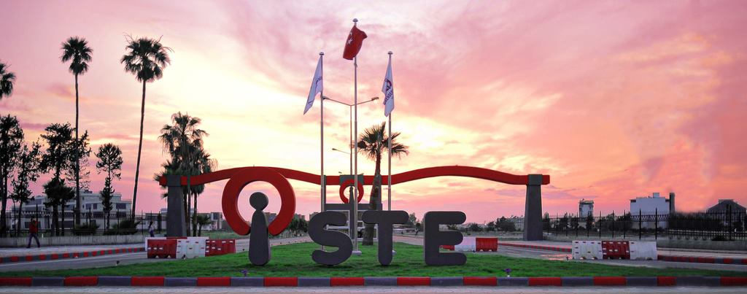
TEKNOVERSİTE
Bu sayfaya sayfa numarası verilmeyecektir. (Bu şekli siliniz.)

